实验三 圆柱电极间导电媒质中的电流场测量

电 25 吴晨聪 2022010311

同组成员：张博文

# 实验目的

1. 学习用实验方法测量出水槽中的等位线分布；

2. 练习徒手画出电流线；

3. 学习静电场的模拟原理。

1. **实验原理**

静电场是由静止电荷引起的。通常情况下，用实验方法直接研究静电场是很困难的。因此可以利用静电比拟，将静电场问题转换成恒定电场问题。下面以同轴电缆模型为例，分别给出其静电场和恒定电场分析的结果。

**2.1 同轴电缆的静电场分析**

如图1所示，实心圆柱导体和圆柱壳导体同轴放置，内圆柱导体的半径设为，圆柱壳的内径设为，二者之间为真空，是绝缘介质，介电常数为。已知内导体和圆柱壳导体之间的电压为，下面分析内外导体之间的电场分布。

在内导体和圆柱壳导体之间的介质区域内任取一点，点距离轴心的距离为，点沿圆柱侧面方向距离纸面的长度设为，由高斯定理可知

其中为内导体垂直于纸面方向的单位长所带的自由电荷。因为的两底面的法向与垂直，所以其点积为0，所以只剩下与侧面的点积，即

所以

则:

而

可推导出:

则:

若将外壳导体接地，即，则在导体之间的介质区域内任意一点的电位为:

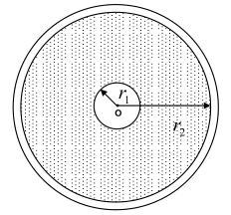

图 3.1 同轴电缆示意图

**2.2 同轴电缆的恒定电场分析**

如图3.1所示，若电缆内外导体间不是真空，而是充满某种不良导体（其电阻率为，介电常数为），同样已知内外导体之间的电压为，下面分析导体之间的电场分布。这时，由于两导体之间的媒质不是绝缘介质，则导体之间会有漏电流，即形成径向电流，这样就建立了一个恒定电场，为分析方便，将此漏电流设为。

良导体与绝缘体或良导体与不良导体相接触时，导体表面都可近似认为是等位面，所以电介质一侧电流线与其表面垂直，由对称性可知，电流线为均匀辐射状直线。

在导体之间的介质区域内任取一点，点距离轴心的距离为，点沿圆柱侧面方向距离纸面的长度设为，由高斯定理可知:

其中为体电流的面密度，为单位长度电缆中的漏电流，是电流密度在曲面上的通量。

所以有:

则:

同样有

可推导出:

则

若将外壳导体接地，即，则在导体之间的介质区域内任意一点的电位为

从以上计算结果可以看出，利用静电场分析同轴电缆模型和用恒定电场来分析同轴电缆模型最后得到的E和U的函数表达式是相同的。因此，想要测量静电场的分布，只要测量与之相等效的恒定电场的电场分布即可。

# 实验设备

1. 水槽平台

2. 单相可调隔离电源 0—250V

3. 电压表

1. **实验任务及步骤**

**4.1 研究同轴电缆间的电场**

请按以下实验操作步骤完成实验任务：

按照一定的比例缩放，在纸上画出同轴电缆模型的形状，画好相应的网格线标好刻度；

1. 向水槽中倒水至水槽深度第一个刻度线处；
2. 放置一个实心圆柱导体和圆环体在 L 形水槽内，如图 3.2 所示；
3. 按示意图 3.3 接好电路；
4. 电压源的幅值调至 5V，实验过程中保持电流表读数不变；
5. 将电压表负极接至圆环上；
6. 将电压表正极性表笔在圆环内侧水槽底板上滑动，找出电位等于1V的8个点，在同轴电缆模型图上将8个点用线连接起来，即完成第一条等位线的绘制；
7. 按照步骤6中的方法，依次找出电位为2V和3V的两条等位线；
8. 利用电流线与电位线相互垂直的原理，由已经绘制的电位线画出电流线。
9. 以同轴电缆的圆心为圆点，测出沿径向当半径r分别等于3、5、7和9时的电位值，用于和理论值的比较。

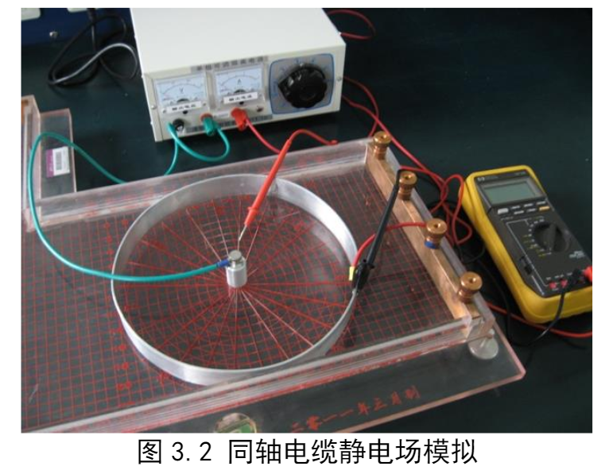

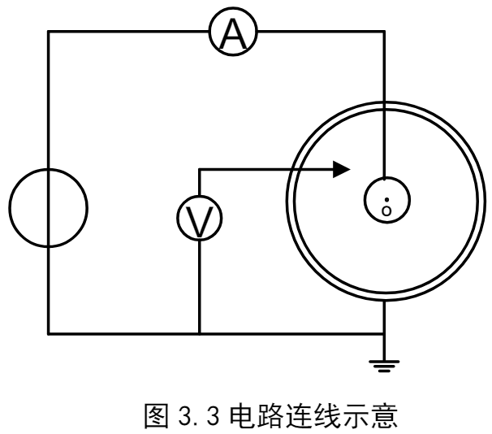

* 1. **研究偏心电缆的静电场**

1. 推导出偏心电缆间的静电场的U和E的表达式。
2. 实验操作步骤同测量同轴电缆电场分布的实验操作步骤。放置电极和电路连线示意如图4所示，将小圆柱电极由中心移到偏离中心的6cm处，即建立的是偏心电缆的静电场模拟模型；极间电压仍用5V，要求画出等位线（1V、2V和3V）和电力线，如图5所示，注意电力线要与等位线处处垂直，且电力线的密度要能反映场强的大小；
3. 以偏心电缆内圆的圆心为圆点，测出沿径向当半径r分别等于3、5、7、9、11、13和15时的电位值，用于和理论值的比较。

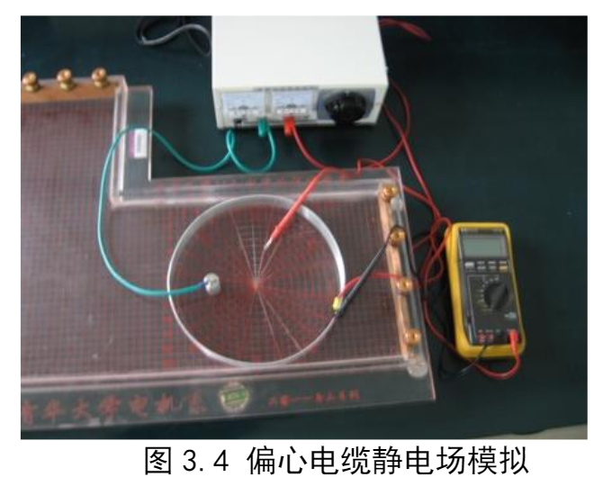

1. **注意事项**

1. 通电之前请确认单相可调隔离电源前面板上的旋钮在最小位置处，即0处。通电后，慢慢转动旋钮，同时观察电压表，当读数为5V时，停止转动旋钮。

2. 通电之前请确认万用表档位选择是否正确，测电压需放在电压档，测电流需放在电流档，并且注意交直流的选择。

3. 在对测量值未知的情况下，应从最大档位开始，然后根据测量结果逐步选择较小档位。

1. **实验结果**

**1. 同轴电缆**

(1) 实验数据和理论计算值

转角根据实验原理中推导得到的公式

以及相对误差计算公式

可以得到不同半径处电位的理论计算值和相对误差，如表1所示。

**表1 同轴电缆静电场模拟（U=4.983V）**

|  |  |  |  |
| --- | --- | --- | --- |
| /cm | /V | /V |  |
| 3.00 | 2.773 | 2.380 | 14.17% |
| 5.00 | 1.745 | 1.531 | 12.26% |
| 7.00 | 1.067 | 0.980 | 8.15% |
| 9.00 | 0.562 | 0.559 | 0.53% |

(2) 误差分析

1.测量时笔尖不能做到完全垂直水面，且水的张力会导致无法准确读数，电势低的地方电场线密集，稍稍移动就会测得相差较大的电势;

2.对r位置确定主要靠目测，与实际有一定差距;

3.同轴电缆外圈圆圈并不是完美的圆，个别地方曲率会出现差异。

**2. 偏心电缆**

(1) 实验数据和理论计算值

转角根据推导得到的公式

以及相对误差计算公式

可以得到距偏心电缆中心不同距离处电位的理论计算值和相对误差，如表2所示。

**表2 偏心电缆静电场模拟（U=4.982V）**

|  |  |  |  |
| --- | --- | --- | --- |
| /cm | /V | /V |  |
| 3.00 | 2.801 | 2.393 | 14.57% |
| 5.00 | 1.865 | 1.603 | 14.05% |
| 7.00 | 1.298 | 1.125 | 13.33% |
| 9.00 | 0.907 | 0.799 | 11.91% |
| 11.00 | 0.617 | 0.552 | 10.53% |
| 13.00 | 0.392 | 0.364 | 7.14% |
| 15.00 | 0.211 | 0.212 | 0.47% |

(2) 误差分析

1.与同轴电缆类似，测量时笔尖不能做到完全垂直水面，且水的张力会导致无法准确读数，电势低的地方电场线密集，稍稍移动就会测得相差较大的电势;

2.对r位置确定主要靠目测，与实际有一定差距;

3.内轴放置不完全精确，主要靠目测

4.同轴电缆外圈圆圈并不是完美的圆，个别地方曲率会出现差异。

1. **思考题**
2. 阐述静电比拟的含义是什么？

静电比拟是指恒定电场与静电场的比拟。两者在均匀介质当中电位函数都满足拉普拉斯方程，若在边界条件相同，则由唯一性定理可知两场的解相同。此时可以用一个场比拟另一个场以求出另一个场的解。

1. 分析当电源电压增加一倍或减小一半，实验测得的等位线与电力线形状是否变化？

此时各处等位线形状不变，但等位线电压值分别增加一倍和减小一半;电力线形状不变，但各处电力线密度分别增加一倍和减小一半。